Druk Nr 14/2024 Projekt z dnia 15 stycznia 2024 r.

**Uchwała Nr ....................  
Rady Miejskiej w Łodzi**

**z dnia .................... .... r.**

**w sprawie uchwalenia miejscowego planu zagospodarowania przestrzennego dla części obszaru miasta Łodzi położonej w rejonie ulic: Pienistej, gen. Stanisława Maczka i Tadeusza Sołtyka.**

Na podstawie art. 18 ust. 2 pkt 5 i art. 40 ust. 1 ustawy z dnia 8 marca 1990 r. o samorządzie gminnym (Dz. U. z 2023 r. poz. 40, 572, 1463 i 1688) oraz art. 14 ust. 8 i art. 20 ust. 1 ustawy z dnia 27 marca 2003 r. o planowaniu i zagospodarowaniu przestrzennym (Dz. U. z 2023 r. poz. 977, 1506, 1597, 1688, 1890, 2029 i 2739), w związku z art. 67 ust. 3 pkt 4 ustawy z dnia 7 lipca 2023 r. o zmianie ustawy o planowaniu i zagospodarowaniu przestrzennym oraz niektórych innych ustaw (Dz.U. z 2023 r. poz.1688), Rada Miejska w Łodzi

**uchwala, co następuje:**

**Rozdział 1  
Przepisy ogólne**

§ 1. 1. Przedmiotem uchwały są ustalenia miejscowego planu zagospodarowania przestrzennego dla części obszaru miasta Łodzi położonej w rejonie ulic: Pienistej, gen. Stanisława Maczka i Tadeusza Sołtyka, zwanego dalej „planem”, wraz z jej integralnymi częściami w postaci:

1) rysunku planu wykonanego w skali 1:1000, stanowiącego załącznik Nr 1 do uchwały;

2) rozstrzygnięcia o sposobie rozpatrzenia uwag do projektu planu wniesionych w związku z wyłożeniem do publicznego wglądu, stanowiącego załącznik Nr 2 do uchwały;

3) rozstrzygnięcia o sposobie realizacji zapisanych w planie inwestycji z zakresu infrastruktury technicznej, które należą do zadań własnych gminy oraz zasadach ich finansowania zgodnie z przepisami o finansach publicznych, stanowiącego załącznik Nr 3 do uchwały.

2. Granice obszaru objętego planem określono na rysunku planu, o którym mowa w ust. 1 pkt 1.

§ 2. Stwierdza się, że plan nie narusza ustaleń „Studium uwarunkowań i kierunków zagospodarowania przestrzennego miasta Łodzi” uchwalonego uchwałą Nr LXIX/1753/18 Rady Miejskiej w Łodzi z dnia 28 marca 2018 r., zmienioną uchwałami Rady Miejskiej w Łodzi Nr VI/215/19 z dnia 6 marca 2019 r. i Nr LII/1605/21 z dnia 22 grudnia 2021 r.

§ 3. Ze względu na brak podstaw wynikających ze stanu faktycznego, w planie nie określa się:

1) zasad ochrony dziedzictwa kulturowego i zabytków, w tym krajobrazów kulturowych oraz dóbr kultury współczesnej;

2) granic i sposobów zagospodarowania terenów górniczych, a także obszarów szczególnego zagrożenia powodzią, obszarów osuwania się mas ziemnych, krajobrazów priorytetowych określonych w audycie krajobrazowym oraz w planach zagospodarowania przestrzennego województwa;

3) sposobu i terminu tymczasowego zagospodarowania, urządzania i użytkowania terenów.

§ 4. 1. Określenia stosowane w uchwale należy rozumieć jako:

1) dach płaski – dach o spadkach połaci do 15º;

2) elektrownia słoneczna – budowlę będącą instalacją odnawialnych źródeł energii stanowiącą systemy fotowoltaiczne wraz z towarzyszącą infrastrukturą;

3) front działki – odcinek granicy działki budowlanej przylegający do drogi publicznej lub innego ciągu komunikacyjnego, z którego odbywa się główny wjazd lub wejście na tę działkę;

4) handel wielkopowierzchniowy – handel realizowany w obiekcie handlowym o powierzchni sprzedaży powyżej 2000 m2;

5) infrastruktura techniczna – przewody i urządzenia oraz obiekty budowlane: wodociągowe, kanalizacyjne, ciepłownicze, elektryczne, gazowe i telekomunikacyjne;

6) linia rozgraniczająca – wyznaczoną na rysunku planu linię ciągłą, stanowiącą granicę między terenami o różnym przeznaczeniu lub różnych zasadach i warunkach zagospodarowania;

7) linia zabudowy nieprzekraczalna – wyznaczoną na rysunku planu linię określającą część działki budowlanej, na której możliwe jest lokalizowanie budynków, z zakazem jej przekraczania, który to zakaz nie dotyczy:

a) elementów wejścia do budynku, takich jak: schody, pochylnia, podest, rampa, zadaszenie,

b) elementów nadwieszeń takich jak: łącznik, balkon, wykusz, gzyms, okap dachu,

c) ogniomurów, podpór konstrukcyjnych,

d) podziemnych części budynku i urządzeń budowlanych związanych z budynkiem,

e) zewnętrznych warstw izolacji termicznej, okładzin oraz zewnętrznych elementów komunikacji pionowej, takich jak klatki schodowe i szyby windowe – wyłącznie w przypadku budynków istniejących;

8) podniesienie standardów jakości użytkowania – działania budowlane przy budynkach istniejących obejmujące dobudowę ciągów komunikacji pionowej lub łączników pomiędzy budynkami;

9) przepisy odrębne – przepisy prawa powszechnie obowiązującego, w szczególności ustawy i rozporządzenia, a także akty prawa miejscowego obowiązującego na obszarze miasta Łodzi;

10) przeznaczenie terenu – obiekty budowlane i urządzenia budowlane oraz zagospodarowanie tworzące całość funkcjonalną, określone ustaleniami planu na danym terenie odpowiednio:

a) przeznaczenie podstawowe – przeznaczenie, które przeważa na danej działce, przy czym wymóg ten nie obowiązuje w przypadku realizacji dróg wewnętrznych, infrastruktury technicznej i wód powierzchniowych,

b) przeznaczenie uzupełniające – przeznaczenie, które uzupełnia przeznaczenie podstawowe,  
a w przypadku dróg wewnętrznych, infrastruktury technicznej i wód powierzchniowych – przeznaczenie, które uzupełnia przeznaczenie podstawowe w danym terenie;

11) system NCS – system opisu barw publikowany w formie wzorników kolorów; oznaczenie koloru składa się z: napisu „NCS S”, czterech cyfr, z których pierwsze dwie oznaczają procentową zawartość czerni, kolejne dwie – poziom chromatyczności oraz, po myślniku, symbolu koloru oznaczającego procentową zawartość kolorów (żółtego – Y, czerwonego – R, niebieskiego – B, zielonego – G) lub kolor neutralny – N;

12) teren – wydzielone liniami rozgraniczającymi nieruchomości lub ich części, oznaczone numerem i symbolem;

13) uchwała – niniejszą uchwałę Rady Miejskiej w Łodzi;

14) ustawa – ustawę z dnia 27 marca 2003 r. o planowaniu i zagospodarowaniu przestrzennym, o ile z treści przepisu nie wynika inaczej;

15) wskaźnik powierzchni biologicznie czynnej – udział procentowy terenu biologicznie czynnego w powierzchni działki budowlanej;

16) wskaźnik powierzchni zabudowy – udział procentowy powierzchni wyznaczonej przez rzuty pionowe części nadziemnych wszystkich budynków w ich obrysie zewnętrznym w powierzchni działki budowlanej;

17) wysokość zabudowy – określoną w metrach wysokość mierzoną:

a) dla budynków – od poziomu terenu przy najniżej położonym wejściu do najwyższego punktu dachu,

b) dla pozostałych obiektów budowlanych – od najniższego poziomu gruntu w miejscu jego lokalizacji do najwyższego punktu konstrukcji;

18) zabudowa istniejąca – budynki istniejące w dniu wejścia w życie planu, a także budynki posiadające w tej dacie prawo do realizacji na podstawie ostatecznej decyzji o pozwoleniu na budowę lub zgłoszenia, o którym mowa w przepisach odrębnych z zakresu prawa budowlanego;

19) zieleń izolacyjna – wielopiętrowe skupiska drzew i krzewów wraz z obszarem, na którym występują i pozostałymi składnikami szaty roślinnej tego obszaru, stanowiące izolację akustyczną i widokową.

2. Określenia użyte w planie, a niezdefiniowane w ust. 1, dotyczące zagadnień przewidzianych ustawą lub przepisami odrębnymi przywołanymi w treści niniejszej uchwały, należy rozumieć w sposób określony w ustawie lub w tych przepisach, a w przypadku braku definicji – w rozumieniu powszechnym.

**Rozdział 2**  
**Ustalenia dla całego obszaru objętego planem**

§ 5. Ustala się następujące zasady ochrony i kształtowania ładu przestrzennego:

1) w zakresie kształtowania standardów zagospodarowania i użytkowania terenów:

a) potrzebę wyznaczenia nowych terenów inwestycyjnych na rozwój funkcji produkcyjnej, magazynowej i usługowej,

b) zapewnienie właściwych relacji przestrzennych pomiędzy terenami przeznaczonymi pod zabudowę związaną z rozwojem aktywności gospodarczej a terenami sąsiednimi, szczególnie z obszarem Portu Lotniczego Łódź;

2) w zakresie lokalizacji zabudowy:

a) dopuszczenie lokalizacji tymczasowych obiektów budowlanych w terenach od 1U-P do 3U-P,

b) zakaz lokalizacji:

- obiektów handlu wielkopowierzchniowego,

- składowisk odpadów,

- elektrowni wiatrowych,

- elektrowni słonecznych,

- mikroinstalacji wykorzystujących energię promieniowania słonecznego, o których mowa w przepisach odrębnych z zakresu odnawialnych źródeł energii, z dopuszczeniem ich lokalizacji w terenach: KDL, KDZ i ZP,

- zabudowy związanej ze stałym lub czasowym pobytem dzieci i młodzieży, szpitali i domów pomocy społecznej - zaliczonych do terenów chronionych akustycznie, w rozumieniu przepisów odrębnych dotyczących ochrony środowiska,

c) dla zabudowy istniejącej o funkcji zgodnej z przeznaczeniem terenu, zlokalizowanej w części poza liniami zabudowy – dopuszczenie remontu, przebudowy i nadbudowy do parametrów określonych w planie oraz rozbudowy uwzględniającej wyznaczone na rysunku planu linie zabudowy, a także wykonania innych robót budowlanych polegających na doprowadzeniu do zgodności z przepisami odrębnymi z zakresu budownictwa lub podniesieniu standardów jakości użytkowania;

3) w zakresie wskaźników i parametrów zabudowy, z uwzględnieniem ograniczeń wynikających z przepisów odrębnych dotyczących prawa lotniczego:

a) dla obiektów budowlanych niewskazanych w ustaleniach szczegółowych dla terenów, określa się maksymalną wysokość zabudowy – 30 m,

b) w obszarze dla którego obowiązuje, wyznaczona na rysunku planu, powierzchnia ograniczająca przeszkody wokół lotniska Pienista „10”, określa się maksymalną wysokość zabudowy – 10 m,

c) w obszarze dla którego obowiązuje, wyznaczona na rysunku planu, powierzchnia ograniczająca przeszkody wokół lotniska Pienista „20”, określa się maksymalną wysokość zabudowy – 20 m,

d) dla zabudowy istniejącej o funkcji zgodnej z przeznaczeniem terenu, a niespełniającej wymagań określonych w ustaleniach szczegółowych dla terenów – przekraczającej maksymalną intensywność zabudowy, maksymalną powierzchnię zabudowy lub maksymalną wysokość zabudowy lub nieosiągającej minimalnej intensywności zabudowy – dopuszczenie remontu, przebudowy oraz wykonania innych robót budowlanych polegających na doprowadzeniu do zgodności z przepisami odrębnymi z zakresu budownictwa lub podniesieniu standardów jakości użytkowania, bez konieczności osiągnięcia parametrów określonych w planie,

e) dopuszczenie zachowania kształtu dachu, niezgodnego z parametrami określonymi w ustaleniach szczegółowych, w przypadku prowadzenia robót budowlanych polegających na rozbudowie zabudowy istniejącej;

4) w zakresie kolorystyki oraz materiałów wykończeniowych elewacji i dachów dla budynków:

a) nakaz stosowania nie więcej niż trzech materiałów wykończeniowych dla ścian spośród: betonu architektonicznego, ceramiki budowlanej, drewna, kamienia naturalnego, metalu, tynku, szkła, włókno-cementu, urządzeń fotowoltaicznych,

b) nakaz stosowania nie więcej niż trzech kolorów dla ścian spośród:

- naturalnej kolorystyki zastosowanych materiałów wykończeniowych,

- dla powierzchni malowanych lub struktur barwionych – odpowiadających w systemie NCS barwom o oznaczeniu z zakresu podanego w tabeli:

|  |  |  |  |  |
| --- | --- | --- | --- | --- |
| System i  edycja | Zawartość czerni  (dwie pierwsze cyfry) | Poziom chromatyczności  (dwie kolejne cyfry) | Symbol koloru  (po myślniku) | Gamy barw |
| NCS S | maks. 60 | maks. 02 | Y, N, G | neutralne, biele, szarości, grafity |

c) dla dachów innych niż płaskie – nakaz stosowania pokrycia wyłącznie w postaci:

- blachy dachowej lub materiału bitumicznego w kolorze ceglastym, brązowym, szarym, grafitowym, czarnym lub naturalnym,

- dachówki w kolorze ceglastym, brązowym, szarym, grafitowym lub czarnym,

- szkła,

- urządzeń fotowoltaicznych.

§ 6. Ustala się wymagania wynikające z potrzeb kształtowania przestrzeni publicznych:

1) wyznacza się układ przestrzeni publicznych, do którego należą:

a) tereny komunikacji drogowej publicznej KDZ i KDL,

b) tereny zieleni urządzonej ZP;

2) nakaz dostosowania przestrzeni publicznych do zasad uniwersalnego projektowania w rozumieniu przepisów odrębnych dotyczących zapewnienia dostępności osobom ze szczególnymi potrzebami.

§ 7. Ustala się następujące zasady ochrony środowiska, przyrody i krajobrazu oraz zasady kształtowania krajobrazu wynikające z potrzeb ochrony środowiska:

1) zakaz lokalizacji:

a) zakładów stwarzających zagrożenie wystąpienia poważnej awarii przemysłowej w rozumieniu przepisów odrębnych dotyczących ochrony środowiska,

b) przedsięwzięć mogących zawsze znacząco oddziaływać na środowisko za wyjątkiem przedsięwzięć dotyczących: infrastruktury technicznej, dróg, infrastruktury kolejowej oraz lotniska;

2) w zakresie ochrony i kształtowania zieleni oraz ochrony i kształtowania krajobrazu – nakaz kształtowania zieleni w formie zieleni izolacyjnej w terenach 1ZP i 2ZP;

3) w zakresie ochrony powietrza – zakaz stosowania indywidualnych źródeł zaopatrzenia w ciepło powodujących emisję substancji przekraczającą dopuszczalne normy;

4) w zakresie ochrony wód:

a) nakaz stosowania rozwiązań umożliwiających wykorzystanie lub retencjonowanie nadmiaru wód opadowych i roztopowych w miejscu ich powstania, z dopuszczeniem odprowadzenia ich do odbiornika na warunkach określonych w przepisach odrębnych dotyczących zbiorowego zaopatrzenia w wodę i zbiorowego odprowadzenia ścieków oraz prawa wodnego, a także budownictwa,

b) zakaz stosowania rozwiązań technicznych stwarzających możliwość zanieczyszczenia wód;

5) w zakresie gospodarki wodnej i odprowadzania ścieków – nakaz stosowania kompleksowych rozwiązań poprzez:

a) doprowadzenie infrastruktury technicznej wodociągowej i kanalizacji sanitarnej do wszystkich terenów przeznaczonych na cele zabudowy,

b) realizację urządzeń infrastruktury technicznej odbioru wód opadowych i roztopowych dla terenów przeznaczonych na cele dróg;

6) w zakresie ochrony powierzchni ziemi oraz gospodarki odpadami – nakaz zapewnienia dla nieruchomości miejsca służącego do czasowego gromadzenia odpadów stałych, z uwzględnieniem wymogów wynikających z przepisów odrębnych dotyczących budownictwa oraz dotyczących utrzymania czystości i porządku w gminie;

7) w zakresie ochrony przed hałasem:

a) istniejącą zabudowę mieszkaniową wielorodzinną zlokalizowaną w terenie 1U-P zalicza się do terenów chronionych akustycznie określonych jako „tereny zabudowy mieszkaniowej wielorodzinnej i zamieszkania zbiorowego”, w rozumieniu przepisów odrębnych dotyczących ochrony środowiska,

b) istniejącą zabudowę mieszkaniową jednorodzinną zlokalizowaną w terenie 1U-P zalicza się do terenów chronionych akustycznie określonych jako „tereny zabudowy mieszkaniowej jednorodzinnej”, w rozumieniu przepisów odrębnych dotyczących ochrony środowiska;

8) w zakresie ochrony przed polami elektromagnetycznymi – zakaz lokalizacji infrastruktury technicznej, która powoduje przekroczenie dopuszczalnych poziomów pól elektromagnetycznych w środowisku, określonych w przepisach odrębnych z zakresu ochrony środowiska w budynkach z pomieszczeniami przeznaczonymi na pobyt ludzi, w rozumieniu przepisów odrębnych z zakresu budownictwa.

§ 8. 1. Ustala się zasady i warunki scalania i podziału nieruchomości objętych planem:

1) nie wyznacza się granic obszarów określonych w przepisach odrębnych wymagających obowiązkowego przeprowadzania scaleń i podziałów nieruchomości;

2) szczegółowe zasady i warunki scalania i podziału nieruchomości, dokonywanego na wniosek, określono w ustaleniach szczegółowych dla terenów zawartych w rozdziale 3.

2. Parametry działek powstałych w wyniku scalania i podziału nieruchomości, określone w ustaleniach szczegółowych, nie obowiązują dla działek gruntu wydzielonych pod drogi oraz infrastrukturę techniczną.

§ 9. Ustala się szczególne warunki zagospodarowania terenów oraz ograniczenia w ich użytkowaniu:

1) wynikające z przepisów odrębnych dotyczących prawa lotniczego:

a) ograniczenie wysokości obiektów naturalnych i sztucznych, w tym obiektów budowlanych, obejmujące również kominy, anteny oraz inne urządzenia umieszczane na obiekcie, w tym stanowiące inwestycje celu publicznego z zakresu łączności publicznej, ze względu na:

- położenie obszaru planu w zasięgu powierzchni ograniczających przeszkody dla Portu Lotniczego Łódź – na obszarze całego planu,

- położenie obszaru planu w zasięgu powierzchni ograniczających przeszkody wokół lotniska Pienista – na części obszaru planu, w granicach wskazanych na rysunku planu,

b) zakaz budowy lub rozbudowy obiektów budowlanych sprzyjających występowaniu zwierząt stwarzających zagrożenie dla ruchu statków powietrznych – na obszarze całego planu,

c) ograniczenie wysokości zabudowy, ze względu na położenie obszaru planu w zasięgu powierzchni ograniczających zabudowę (BRA) od lotniczych urządzeń naziemnych (LUN) – na obszarze całego planu,

d) zakaz lokalizacji obiektów mogących powodować zakłócenia działania LUN ze względu na materiał, z którego będą wykonane, lub promieniowanie, jakie będą emitować zgodnie z przepisami odrębnymi z zakresu lotnictwa – na obszarze całego planu;

2) granice stref ochronnych związane z ograniczeniami w zabudowie oraz zagospodarowaniu i użytkowaniu terenu oraz występowaniem znaczącego oddziaływania na środowisko dla urządzeń wytwarzających energię z odnawialnych źródeł energii o mocy przekraczającej 100 kW pokrywają się z liniami rozgraniczającymi tereny od 1U-P do 3U-P;

3) zakaz stosowania zewnętrznych urządzeń oświetleniowych będących źródłem uciążliwości dla terenów sąsiednich.

§ 10. Ustala się następujące zasady modernizacji, rozbudowy i budowy systemów komunikacji oraz obsługi komunikacyjnej terenów przyległych – układ komunikacyjny obszaru objętego planem, służący obsłudze ruchu z terenów przyległych oraz połączenie układu komunikacyjnego obszaru objętego planem z zewnętrznym układem komunikacyjnym stanowią:

1) tereny dróg zbiorczych – 1KDZ i 2KDZ;

2) teren drogi lokalnej – 1KDL;

3) drogi wewnętrzne niewyznaczone na rysunku planu.

§ 11. 1. Ustala się liczbę miejsc do parkowania dla samochodów dotyczącą nowoprojektowanych budynków lub ich części:

1) dla zakładów produkcyjnych, składów i magazynów – minimum 15 miejsc parkingowych na każdych 100 zatrudnionych;

2) dla usług – 1 miejsce parkingowe na każde 60 m² powierzchni obiektów usługowych.

2. Wymaganą liczbę miejsc do parkowania dla samochodów należy określać:

1) proporcjonalnie względem przyjętej jednostki przeliczeniowej i zaokrąglać w górę do kolejnej liczby całkowitej;

2) poprzez sumowanie łącznej minimalnej liczby miejsc parkingowych dla równoczesnego użytkowania dla obiektów wielofunkcyjnych, zgodnie z wymogami określonymi w ust. 1.

3. Na parkingach dla samochodów osobowych liczących więcej niż 5 miejsc do parkowania, minimum 4% ogólnej liczby miejsc, lecz nie mniej niż 1 miejsce, należy przeznaczyć na parkowanie pojazdów zaopatrzonych w kartę parkingową, o której mowa w przepisach o ruchu drogowym, z zastrzeżeniem dróg publicznych, stref zamieszkania i stref ruchu, dla których minimalną liczbę stanowisk postojowych dla pojazdów zaopatrzonych w kartę parkingową określają przepisy odrębne dotyczące dróg publicznych.

§ 12. 1. Ustala się następujące zasady modernizacji, rozbudowy i budowy systemów infrastruktury technicznej:

1) wyposażanie terenów w infrastrukturę techniczną w oparciu o istniejące systemy, jej przebudowę i rozbudowę, a także budowę nowych systemów;

2) nakaz lokalizacji nowej oraz przebudowywanej i rozbudowywanej infrastruktury technicznej jako podziemnej, z wyłączeniem napowietrznych linii elektroenergetycznych o napięciu 110 kV lub wyższym, stacji transformatorowych zlokalizowanych poza przestrzeniami publicznymi oraz elementów infrastruktury elektroenergetycznej i telekomunikacyjnej, które jedynie jako nadziemne mogą pełnić swoją funkcję.

2. Określa się warunki powiązań sieci infrastruktury technicznej na obszarze planu z układem zewnętrznym:

1) podstawowy element zaopatrzenia w wodę – magistrala wodociągowa zlokalizowana w ulicach Obywatelskiej i Maratońskiej;

2) podstawowy odbiornik ścieków bytowych – kolektor I;

3) podstawowy odbiornik wód opadowych i roztopowych – rzeka Karolewka, rzeka Jasień i rzeka Ner;

4) podstawowe źródło zaopatrzenia w gaz – gazociąg średniego ciśnienia Dn 63 zlokalizowany w ul. Laskowickiej;

5) podstawowe źródło zaopatrzenia w energię elektryczną – Rejonowe Punkty Zasilania Ruda 110/15 kV oraz Retkinia 110/15 kV;

6) podstawowe źródło zaopatrzenia w ciepło systemowe – magistrale wody gorącej 2xDn 300 zlokalizowane na północ od ul. Tadeusza Sołtyka.

§ 13. 1. Ustala się granice terenów rozmieszczenia inwestycji celu publicznego o znaczeniu lokalnym, które stanowią wskazane na rysunku planu linie rozgraniczające terenów:

1) komunikacji drogowej publicznej: 1KDZ, 2KDZ i 1KDL – dla dróg publicznych;

2) zieleni urządzonej 1ZP i 2ZP – dla publicznie dostępnych samorządowych terenów zieleni urządzonej.

2. Dopuszcza się lokalizację inwestycji celu publicznego o znaczeniu lokalnym w granicach terenów niewymienionych w ust. 1, pod warunkiem ich zgodności z przeznaczeniem terenów.

§ 14. Ustala się wysokość stawki procentowej służącej określeniu opłaty, o której mowa w art. 36 ust. 4 ustawy, dla wszystkich terenów w wysokości 30%.

**Rozdział 3**  
**Ustalenia szczegółowe dla terenów**

§ 15. 1. Dla terenów **od 1U-P do 3U-P** obowiązują ustalenia zawarte w kolejnych ustępach niniejszego paragrafu.

2. W zakresie przeznaczenia terenu ustala się:

1) przeznaczenie podstawowe – teren usług z wykluczeniem terenów: usług handlu wielkopowierzchniowego, usług zdrowia i pomocy społecznej oraz usług edukacji lub produkcji z wykluczeniem terenów elektrowni wiatrowej i elektrowni słonecznej;

2) przeznaczenie uzupełniające:

a) teren komunikacji drogowej wewnętrznej,

b) teren komunikacji lotniczej,

c) teren obsługi komunikacji,

d) teren infrastruktury technicznej z wykluczeniem terenu składowiska odpadów.

3. W zakresie warunków zabudowy i zagospodarowania terenu oraz zasad ochrony i kształtowania ładu przestrzennego ustala się:

1) wskaźniki zagospodarowania terenu:

a) wskaźnik powierzchni zabudowy – maksimum 60%,

b) intensywność zabudowy:

- kondygnacji nadziemnych: minimum – 0,001, maksimum – 1,2,

- kondygnacji podziemnych – maksimum 0,5,

c) wskaźnik powierzchni biologicznie czynnej – minimum 5%;

2) parametry kształtowania zabudowy:

a) wysokość zabudowy – maksimum 21,0 m z dopuszczeniem lokalnych przewyższeń do 25,0 m na obszarze stanowiącym do 30% powierzchni zabudowy,

b) geometria dachów – dachy płaskie z dopuszczeniem innych form wynikających z technologii lub funkcji budynków;

3) zasady lokalizacji obiektów i funkcji:

a) zakaz składowania materiałów opałowych i sypkich na otwartych placach magazynowych,

b) dopuszczenie lokalizacji budynków portierni, obiektów dla potrzeb służb ochrony terenu oraz kontenerowych stacji transformatorowych o powierzchni zabudowy maksimum 20 m2 i wysokości maksimum 4,0 m, poza wyznaczonymi liniami zabudowy.

4. W zakresie szczegółowych zasad i warunków scalania i podziału nieruchomości ustala się:

1) powierzchnię działki – minimum 2000 m²;

2) szerokość frontu działki – minimum 20,0 m;

3) kąt położenia granic działki w stosunku do pasa drogowego – od 60° do 90°.

§ 16. 1. Dla terenów **1L i 2L** obowiązują ustalenia zawarte w kolejnych ustępach niniejszego paragrafu.

2. W zakresie przeznaczenia terenu ustala się przeznaczenie podstawowe – teren lasu.

3. W zakresie warunków zagospodarowania terenu oraz zasad ochrony i kształtowania ładu przestrzennego ustala się:

1) zagospodarowanie terenu zgodnie z przepisami odrębnymi dotyczącymi lasów;

2) zakaz lokalizacji budynków;

3) dopuszczenie remontu i przebudowy istniejącej infrastruktury technicznej.

§ 17. 1. Dla terenów **1ZP i 2ZP** obowiązują ustalenia zawarte w kolejnych ustępach niniejszego paragrafu.

2. W zakresie przeznaczenia terenu ustala się:

1) przeznaczenie podstawowe – teren zieleni urządzonej;

2) przeznaczenie uzupełniające:

a) teren infrastruktury technicznej – z wykluczeniem terenów: magazynu gazu, obsługi produktów naftowych i gospodarowania odpadami,

b) teren komunikacji drogowej wewnętrznej.

3. W zakresie warunków zagospodarowania terenu oraz zasad ochrony i kształtowania ładu przestrzennego ustala się:

1) wskaźnik powierzchni biologicznie czynnej – minimum 80%;

2) zakaz lokalizacji budynków.

§ 18. 1. Dla terenów: **1KDZ, 2KDZ i 1KDL** obowiązują ustalenia zawarte w kolejnych ustępach niniejszego paragrafu.

2. W zakresie przeznaczenia terenu ustala się:

1) przeznaczenie podstawowe:

a) 1KDZ i 2KDZ – teren drogi zbiorczej,

b) 1KDL – teren drogi lokalnej;

2) przeznaczenie uzupełniające – teren infrastruktury technicznej – z wykluczeniem terenów: magazynu gazu, obsługi produktów naftowych i gospodarowania odpadami.

3. W zakresie warunków i parametrów funkcjonalno-technicznych ustala się:

1) dla terenu 1KDZ – szerokość w liniach rozgraniczających zmienną od 18,0 m do 28,5 m, zgodnie z rysunkiem planu;

2) dla terenu 2KDZ (ulica Tadeusza Sołtyka) – szerokość w liniach rozgraniczających części terenu pod pas drogowy ulicy zawarty w granicach obszaru objętego planem, zmienną od 0,0 m do 6,9 m zgodnie z rysunkiem planu;

3) dla terenu 1KDL (ulica gen. Stanisława Maczka) – szerokość w liniach rozgraniczających 24,5 m, zgodnie z rysunkiem planu.

4. Podane szerokości w liniach rozgraniczających nie obejmują lokalnych poszerzeń i narożnych ścięć linii rozgraniczających przy łukach drogi i skrzyżowaniach, zgodnie z rysunkiem planu.

**Rozdział 4**  
**Przepisy końcowe**

§ 19. Dane przestrzenne dla planu w postaci dokumentu elektronicznego, o których mowa w art. 67a ust. 3 ustawy, stanowią załącznik Nr 4 do uchwały.

§ 20. Wykonanie uchwały powierza się Prezydentowi Miasta Łodzi.

§ 21. Traci moc uchwała Nr LXXIX/766/98 Rady Miejskiej w Łodzi z dnia 18 lutego 1998 r. zmieniająca miejscowy plan ogólny zagospodarowania przestrzennego miasta Łodzi (Dz. Urz. Woj. Łódzkiego Nr 10, poz. 66) - w części objętej niniejszą uchwałą.

§ 22. Uchwała wchodzi w życie po upływie 14 dni od dnia jej ogłoszenia w Dzienniku Urzędowym Województwa Łódzkiego.

|  |  |
| --- | --- |
|  | **Przewodniczący Rady Miejskiej w Łodzi**   **Marcin GOŁASZEWSKI** |

Projektodawcą jest

Prezydent Miasta Łodzi

Załącznik Nr 1  
do uchwały Nr  
Rady Miejskiej w Łodzi  
z dnia

ARKUSZ ZBIORCZY

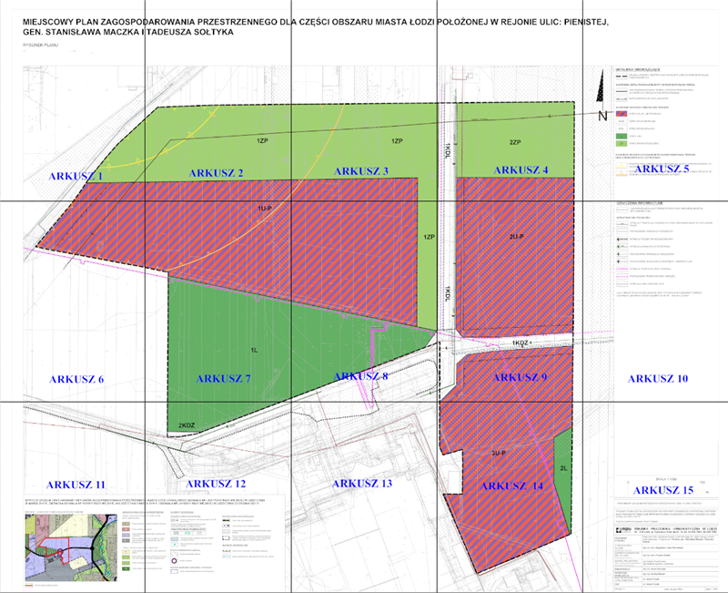

ARKUSZ 1

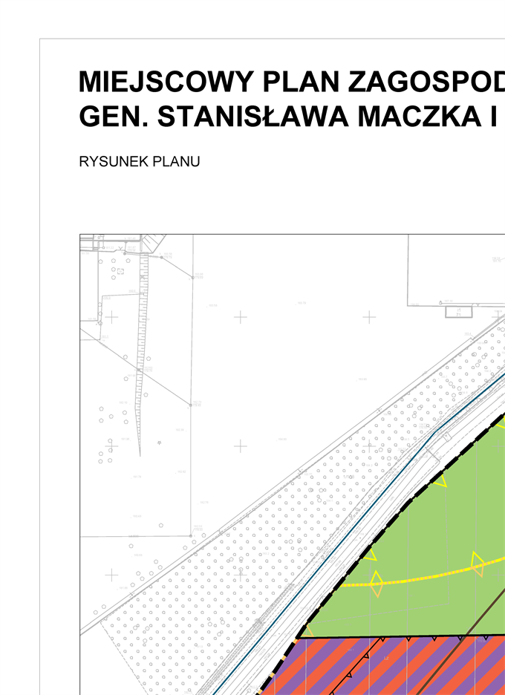

ARKUSZ 2

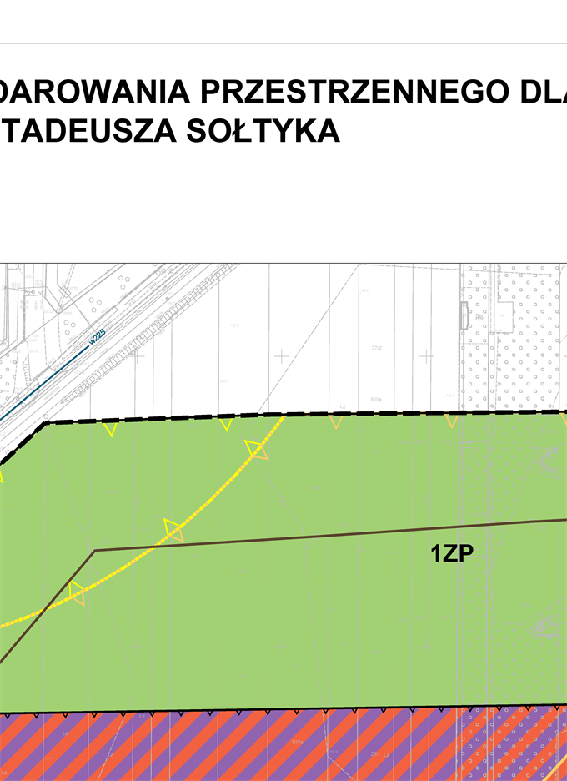

ARKUSZ 3

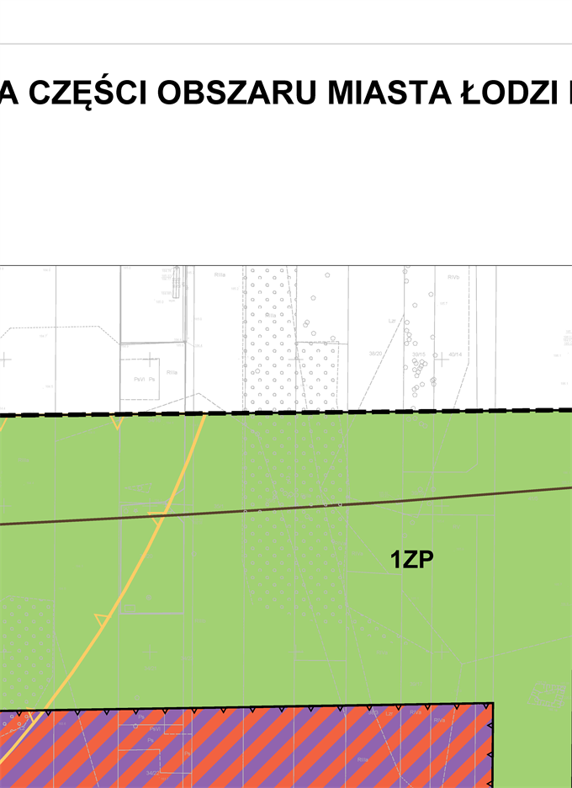

ARKUSZ 4

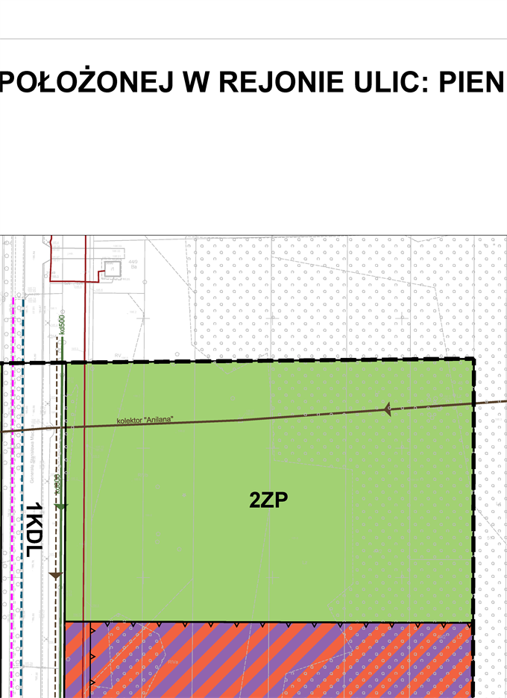

ARKUSZ 5

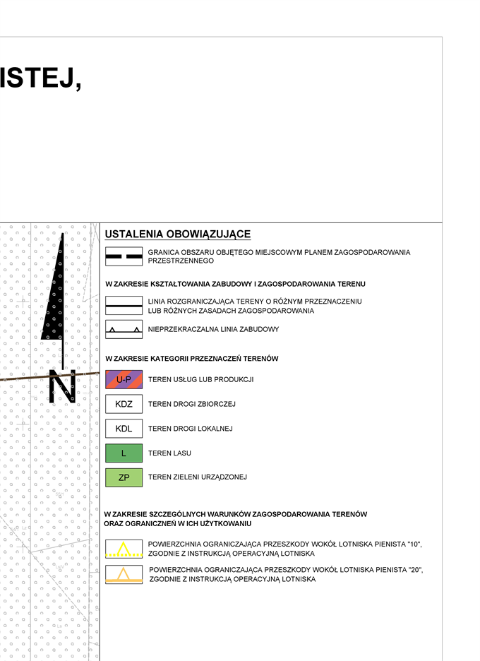

ARKUSZ 6

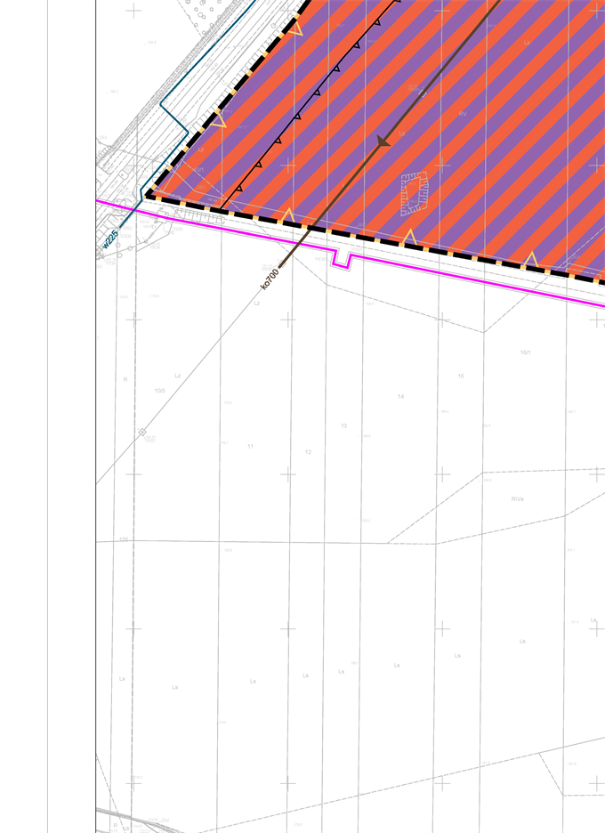

ARKUSZ 7

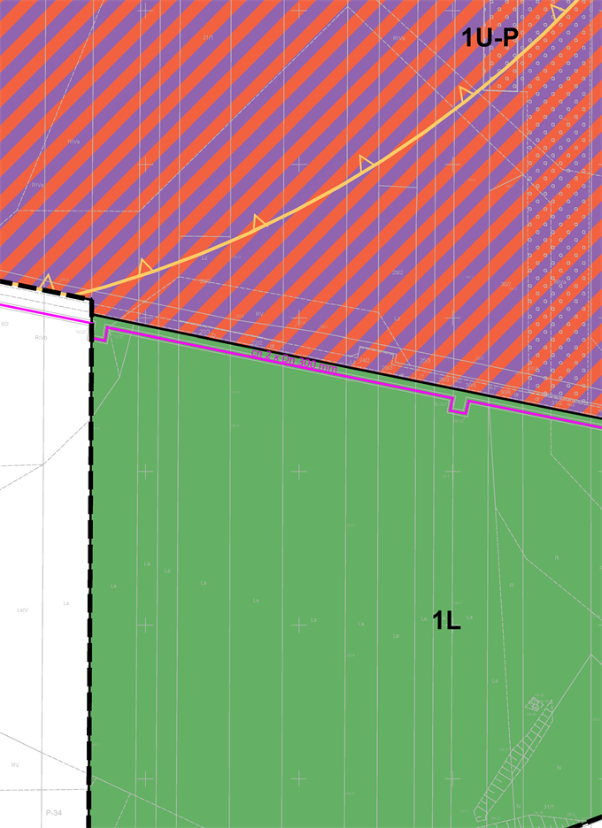

ARKUSZ 8

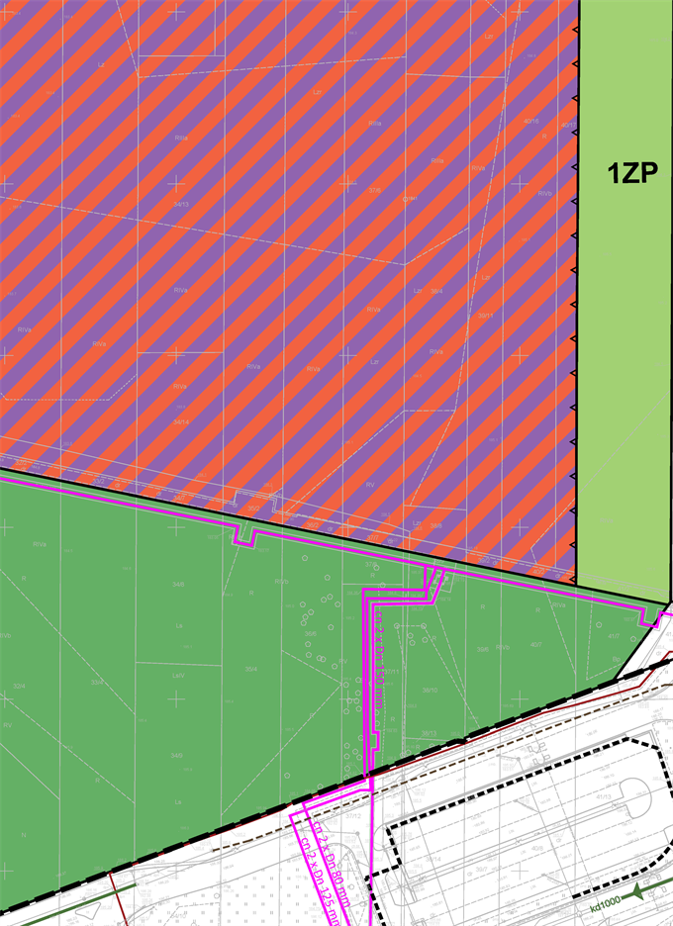

ARKUSZ 9

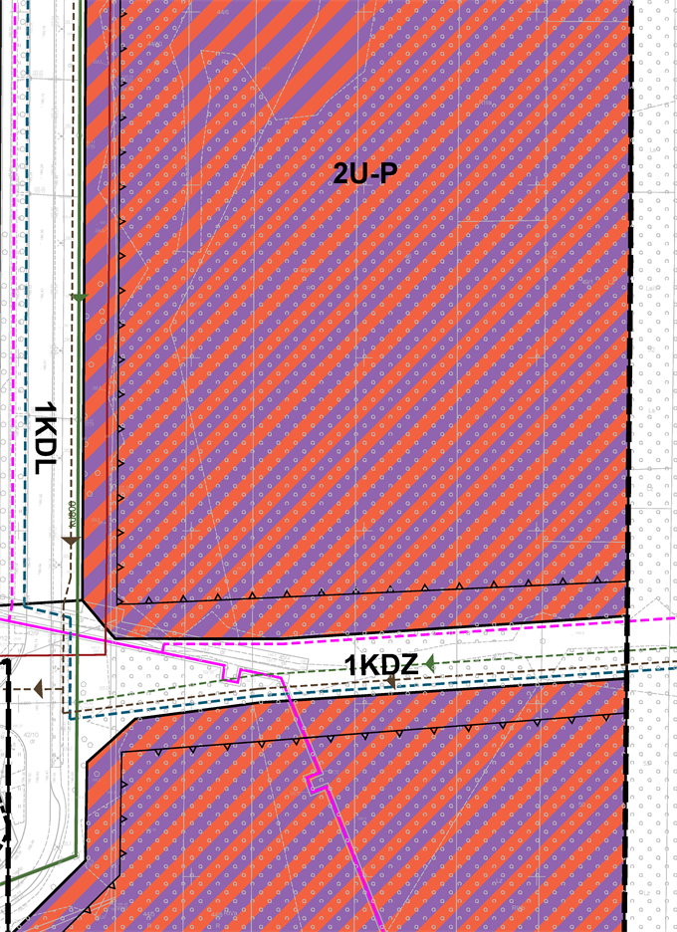

ARKUSZ 10

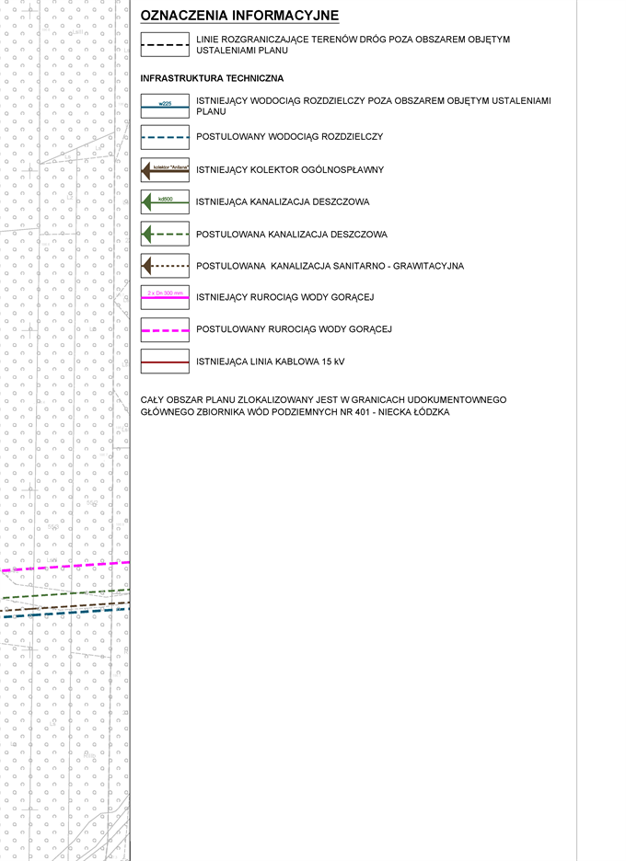

ARKUSZ 11

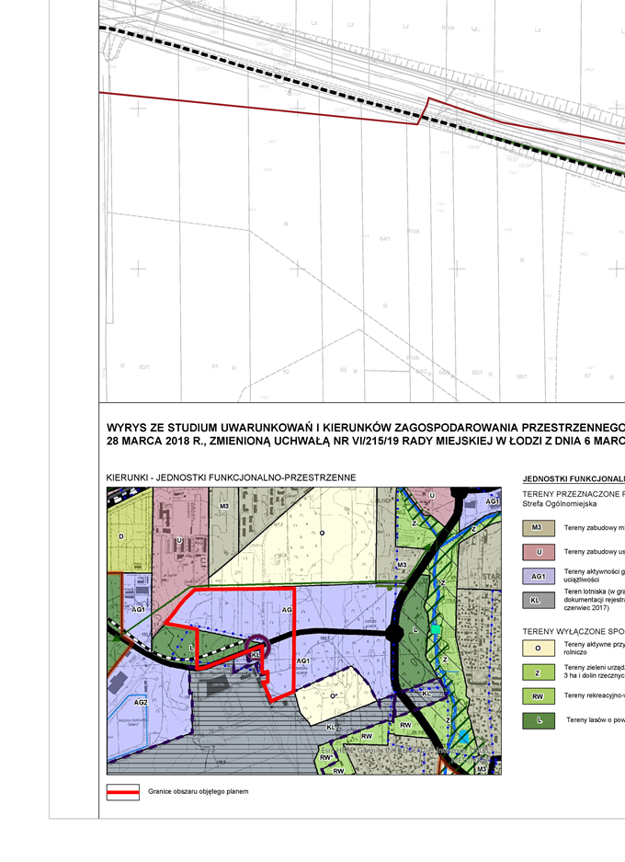

ARKUSZ 12

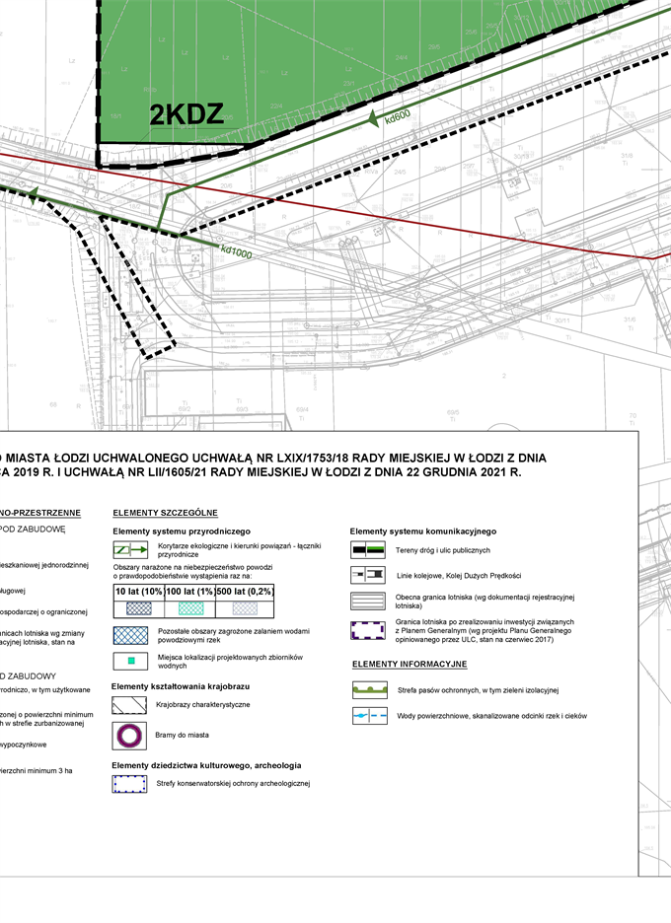

ARKUSZ 13

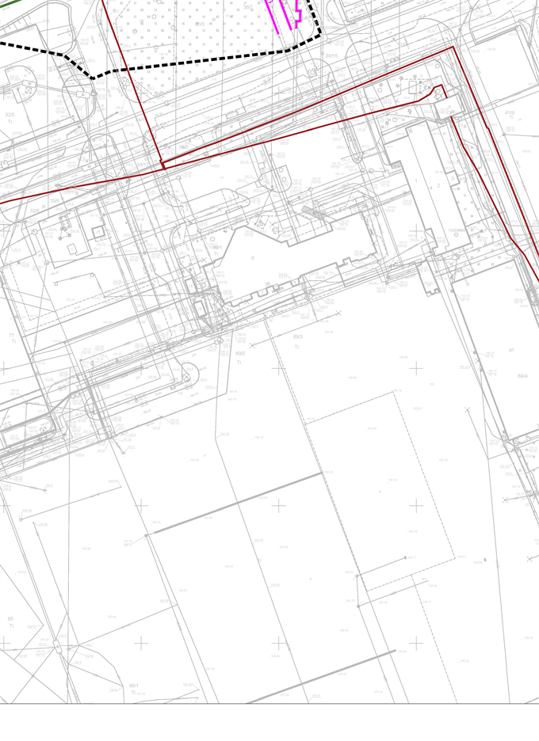

ARKUSZ 14

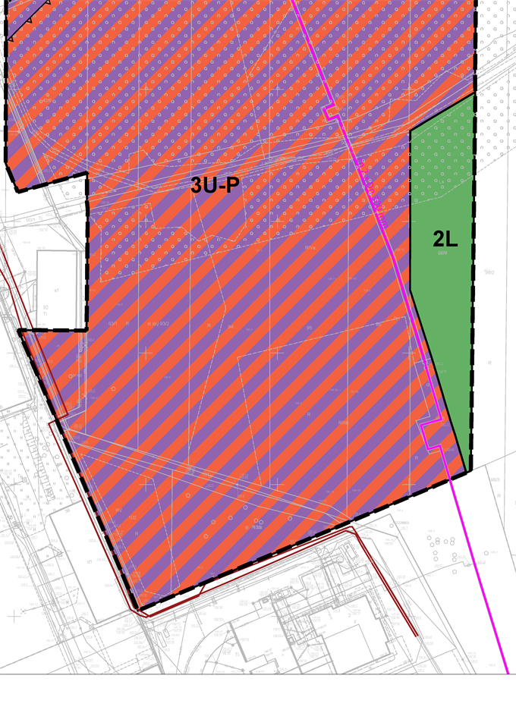

ARKUSZ 15

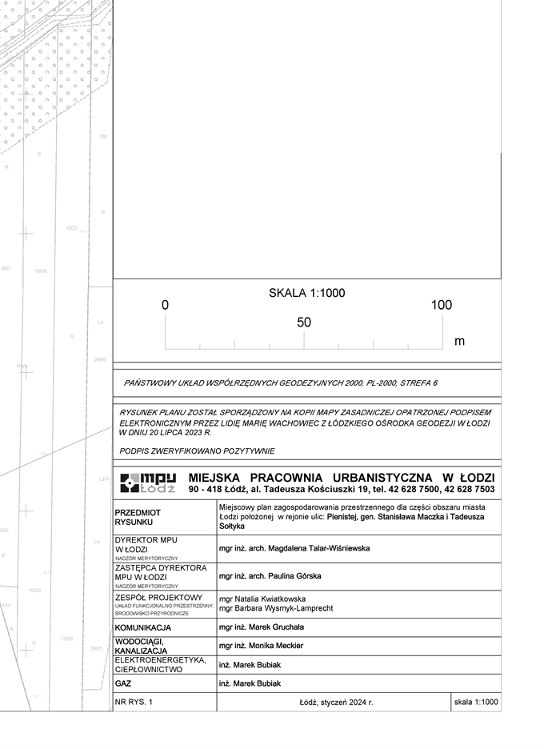

Załącznik Nr 2  
do uchwały Nr  
Rady Miejskiej w Łodzi  
z dnia

**Rozstrzygnięcie o sposobie rozpatrzenia uwag do projektu planu wniesionych w związku z wyłożeniem do publicznego wglądu.**

Projekt miejscowego planu zagospodarowania przestrzennego dla części obszaru miasta Łodzi położonej w rejonie ulic: Pienistej, gen. Stanisława Maczka i Tadeusza Sołtyka został wyłożony do publicznego wglądu w okresie od 8 grudnia 2023 r. do 29 grudnia 2023 r.

W terminie wyznaczonym do wnoszenia uwag dotyczących projektu planu nie wpłynęła żadna uwaga.

|  |  |
| --- | --- |
|  | **Przewodniczący Rady Miejskiej w Łodzi**   **Marcin GOŁASZEWSKI** |

Załącznik Nr 3  
do uchwały Nr  
Rady Miejskiej w Łodzi  
z dnia

**Rozstrzygnięcie o sposobie realizacji zapisanych w planie inwestycji z zakresu infrastruktury technicznej, które należą do zadań własnych gminy oraz zasadach  
ich finansowania.**

Do zadań z zakresu infrastruktury technicznej będących zadaniami własnymi gminy należy:

- wydzielenie i wykup terenu pod realizację inwestycji celu publicznego,

- budowa dróg publicznych, w tym: jezdni, chodników i sieci oświetlenia ulicznego,

- budowa sieci infrastruktury technicznej.

Powyższe zadania będą umieszczone w programach rozwoju poszczególnych elementów zagospodarowania, a następnie w zadaniach rzeczowych budżetu gminy objętych wieloletnią prognozą finansową.

Finansowanie będzie odbywało się w oparciu o budżet gminy, z wykorzystaniem funduszy strukturalnych Unii Europejskiej oraz środków Funduszu Ochrony Środowiska.

|  |  |
| --- | --- |
|  | **Przewodniczący Rady Miejskiej w Łodzi**   **Marcin GOŁASZEWSKI** |

Załącznik Nr 4  
do uchwały Nr  
Rady Miejskiej w Łodzi  
z dnia  
  
Zalacznik4.gml

**Dane przestrzenne o obiekcie  
Rada Miejska w Łodzi na podstawie art. 67a ust. 3 ustawy z dnia 27 marca 2003 r. o planowaniu i zagospodarowaniu przestrzennym przygotowała dane przestrzenne dla planu, które stanowią załącznik w postaci cyfrowej do uchwały.**

**UZASADNIENIE**

**do projektu uchwały w sprawie uchwalenia miejscowego planu zagospodarowania przestrzennego dla części obszaru miasta Łodzi położonej w rejonie ulic:** **Pienistej, gen. Stanisława Maczka i Tadeusza Sołtyka.**

Zgodnie z podjętą uchwałą Nr  LXXVIII/2339/23 Rady Miejskiej w Łodzi z dnia 5 lipca 2023 r., przystąpiono do sporządzenia projektu miejscowego planu zagospodarowania przestrzennego dla części obszaru miasta Łodzi położonej w rejonie ulic: Pienistej, gen. Stanisława Maczka i Tadeusza Sołtyka.

Obszar objęty projektem planu miejscowego o powierzchni około 26,8 ha położony jest w południowo-zachodniej części miasta, na terenie osiedla Lublinek-Pienista. Obejmuje on swoim zasięgiem tereny zadrzewione (obecnie nieużytkowane) oraz tereny leśne. W bezpośrednim sąsiedztwie przedmiotowego obszaru zlokalizowany jest Port Lotniczy Łódź im. Władysława Reymonta Sp. z o.o. (zwany dalej Portem Lotniczym).

Granice obszaru objętego planem miejscowym wyznaczają:

* + 1. od północy – granica jednostki funkcjonalno-przestrzennej oznaczonej symbolem AG1 – tereny aktywności gospodarczej o ograniczonej uciążliwości, wyznaczona w obowiązującym Studium zagospodarowania przestrzennego miasta Łodzi,
    2. od wschodu – granice działek ewidencyjnych nr 48, 49/2, 49/1, 50 i 97/4, w obrębie P-34,
    3. od południa – granice lotniska wyznaczona w obowiązującym Studium zagospodarowania przestrzennego miasta Łodzi,
    4. od zachodu – ulica Pienista oraz wschodnia granica obowiązującego miejscowego planu zagospodarowania przestrzennego (Uchwała Nr LXXIV/1746/02 Rady Miejskiej w Łodzi z dnia 20 lutego 2002 r.).

W wyniku realizacji ww. uchwały został opracowany projekt planu miejscowego wraz z prognozą oddziaływania na środowisko i prognozą skutków finansowych uchwalenia planu miejscowego.

Przedmiotem planu, zgodnie z jego uchwałą inicjującą, jest ustalenie przeznaczenia i sposobu zagospodarowania terenów zgodnie z wymogami ładu przestrzennego oraz realizowaną polityką przestrzenną miasta określoną w obowiązującym Studium uwarunkowań i kierunków zagospodarowania przestrzennego miasta Łodzi uchwalonym uchwałą Nr LXIX/1753/18 Rady Miejskiej w Łodzi z dnia 28 marca 2018 r. w sprawie uchwalenia „Studium uwarunkowań i kierunków zagospodarowania przestrzennego miasta Łodzi”, zmienionym uchwałami Rady Miejskiej w Łodzi Nr VI/215/19 z dnia 6 marca 2019 r. i Nr LII/1605/21 z dnia 22 grudnia 2021 r.

W obowiązującym Studium obszar opracowania planu miejscowego położony jest w strefie ogólnomiejskiej. Przeważająca jego część zlokalizowana jest w jednostce funkcjonalno-przestrzennej oznaczonej symbolem AG1 – tereny aktywności gospodarczej o ograniczonej uciążliwości. Ponadto w zachodniej części obszaru objętego przystąpieniem do sporządzenia planu miejscowego dokument wskazuje tereny oznaczone symbolem L – tereny lasów o powierzchni minimum 3 ha.

Za główny cel projektu planu przyjmuje się kształtowanie standardów zagospodarowania i użytkowania terenów z uwzględnieniem potrzeby wyznaczenia nowych terenów inwestycyjnych na rozwój funkcji produkcyjnej, magazynowej i usługowej oraz zapewnienie właściwych relacji przestrzennych pomiędzy Portem Lotniczym a terenami sąsiednimi, a także przyrodniczych, poprzez ochronę istniejących gruntów leśnych oraz zapewnienie strefy zieleni na styku terenów mieszkaniowych i terenów aktywności gospodarczej.

Cele projektu planu są również zgodne z kluczowymi złożeniami Strategii Rozwoju miasta Łodzi 2030+, która za jeden z celów operacyjnych przyjmuje rozbudowę infrastruktury magazynowej i logistycznej (Łódź-Hub logistyczny) oraz przygotowanie w miejscowych planach zagospodarowania przestrzennego terenów inwestycyjnych dla lokalizacji produkcji. Bezpośrednie sąsiedztwo Portu Lotniczego jest czynnikiem determinującym przekształcenia terenu objętego przedmiotowym projektem planu – obszar okołolotniskowy jest obszarem pożądanym dla rozwoju funkcji produkcyjnych i usługowych. Taki kierunek przekształceń, ma na celu również ograniczenie konfliktów przestrzennych spowodowanych przez wysoką uciążliwość akustyczną, generowaną przez rosnący ruch lotniczy. Z tego względu obszar objęty projektem planu miejscowego nie jest przeznaczony do dalszego rozwoju zabudowy mieszkaniowej – zarówno jednorodzinnej jak i wielorodzinnej. Ma to na celu wyeliminowanie wzajemnych, negatywnych oddziaływań ww. funkcji.

W projekcie miejscowego planu zagospodarowania przestrzennego przewidziano przeznaczenie części obszaru pod tereny teren usług z wykluczeniem terenów: usług handlu wielkopowierzchniowego, usług zdrowia i pomocy społecznej oraz usług edukacji lub produkcji z wykluczeniem terenów elektrowni wiatrowej i elektrowni słonecznej (tereny oznaczone na rysunku projektu planu symbolami od 1U-P do 3U-P), zapewniając jednocześnie szeroką, ogólnodostępną strefę terenów zieleni urządzonej (tereny oznaczone symbolem 1ZP  i 2ZP). Wskazane do ukształtowania, tereny zieleni urządzonej będą pełnić rolę naturalnej izolacji niwelującej niekorzystne relacje przestrzenne i środowiskowe pomiędzy planowaną zabudową produkcyjno-usługową a rozwijającymi się w sąsiedztwie osiedlami mieszkaniowymi. Zapewnią one ponadto właściwą izolację akustyczną i wizualną, możliwość utrzymania ciągłości przestrzennej między terenami biologicznie czynnymi w obszarze planu i jego otoczeniu, jak również zagwarantują mieszkańcom okolicznych osiedli bezpośredni dostęp do obszarów zieleni publicznej.

W Studium, z uwagi na saklę tego dokumentu, na załączniku Nr 13 Jednostki funkcjonalno-przestrzenne, zostały wyznaczone wyłączenie tereny lasów o powierzchni minimum 3 ha. W projekcie planu zachowano wszystkie grunty leśne – wskazany w Studium las na północ od ul. Sołtyka (teren oznaczony na rysunku 1L) oraz mniejszy użytek leśny, przy południowo-wschodniej granicy planu (teren oznaczony na rysunku 2L). Teren 1L obejmuje również obszar przewidziany do zalesienia.

Specyfika inwestycji realizowanych na terenach usług i produkcji, będzie wymagała łączenia działek, zmiany zagospodarowania i tworzenia nowych wjazdów na posesje, w tym również realizacji układu dróg wewnętrznych, niewyznaczonych na rysunku planu. Są to elementy zagospodarowania nieruchomości projektowane na etapie tworzenia inwestycji, najczęściej trudno przewidywalne do wprowadzenia w czasie procedowania projektu planu miejscowego.

Dodatkowo Studium wskazuje, że zasięg, lokalizacja i przebieg elementów szczególnych w zakresie systemu komunikacyjnego podlega doprecyzowaniu na etapie sporządzania miejscowego planu, pod warunkiem zachowania ciągłości i zasad kształtowania systemu drogowego zgodnie ze Studium. W związku z powyższym w projekcie planu miejscowego uwzględniono fragment przebiegu ulicy zbiorczej tzw. Trasa Lotniskowa (przedłużenie ulicy Tadeusza Sołtyka) – teren oznaczony na rysunku planu symbolem 1KDZ. Trasa ta ma zapewnić połączenie obszaru objętego planem z zewnętrznym (ponadlokalnym) układem komunikacyjnym, a tym samym przyczynić się do aktywizacji obszaru okołolotniskowego i poprawy dostępności komunikacyjnej Portu Lotniczego.

Ponadto ustalenia Studium dopuszczają zmianę przebiegu elementów liniowych m.in. linii kolejowych, pod warunkiem utrzymania ciągłości systemu. W projekcie planu nie wrysowano projektowanego połączenia drogi kolejowej nr 14 z Portem Lotniczym – Łódź, w przebiegu wskazanym w Studium. Projekt planu w tym zakresie, zgodnie z rekomendacją Portu Lotniczego, jest zgodny z obowiązującym Planem Generalnym Lotniska Łódź, w którym ww. projektowana linia kolejowa zlokalizowana jest poza jego granicami. Ze względu na to, że linia ta zakończona jest stacją czołową nie wpływa to na ciągłość sieci kolejowej.

Sporządzając projekt planu przeanalizowano zagadnienia związane z ochroną dziedzictwa kulturowego i zabytków, w tym ochrony archeologicznej. W projekcie planu nie uwzględniono wskazanego w obowiązującym Studium stanowiska archeologicznego wraz z jego strefą ochrony archeologicznej. Z aktualnych danych Wojewódzkiego Konserwatora Zabytków wynika, że przedmiotowe stanowisko zostało przeniesione. W związku z tym na obszarze objętym projektem planu nie ma konieczności ustanawiania zasad ochrony archeologicznej jak i wyznaczania strefy konserwatorskiej ochrony archeologicznej.

W projekcie planu nie ustalono szczególnych warunków zagospodarowania oraz ograniczeń w użytkowaniu wynikających z występowania istniejącej sieci wodociągowej, kanalizacyjnej, ciepłowniczej oraz kablowej sieci elektroenergetycznej. Podejmując decyzję Prezydent Miasta zważył interes Miasta, gestora sieci infrastruktury technicznej oraz interesy prywatne właścicieli poszczególnych nieruchomości. Przepis art. 15 ust. 2 pkt 9 ustawy z dnia 27 marca 2003 r. o planowaniu i zagospodarowaniu przestrzennym (Dz. U. z 2023 r. poz. 977, 1506, 1597, 1688, 1890, 2029 i 2739) daje organowi planistycznemu upoważnienie do zawarcia w planie miejscowym postanowień, które mogą w konsekwencji w sposób istotny ograniczać lub nawet pozbawić właściciela lub użytkownika wieczystego możliwości wykonywania konstytucyjnie chronionego prawa własności. Jednakże taka poważna ingerencja w prawo własności musi być uzasadniona i proporcjonalna w stosunku do celów, których osiągnięciu ma służyć. Wyznaczenie pasa ochronnego od sieci wodociągowej, kanalizacyjnej, ciepłowniczej i strefy ochronnej od kablowej sieci elektroenergetycznej oraz ustalenia wynikające z ich ograniczeń, w tym np. zakazu lokalizacji obiektów budowlanych, uniemożliwiłaby właścicielom nieruchomości lokalizację budynków (w ramach ww. pasa oraz strefy), których realizacja jest możliwa przy zastosowaniu właściwych rozwiązań technicznych, na co wskazuje dotychczasowa praktyka.

Rezygnacja z ww. ustaleń podyktowana jest brakiem powszechnie obowiązujących przepisów prawnych nakazujących wprowadzenie określonych ograniczeń w zagospodarowaniu terenu. Jednocześnie należy zwrócić uwagę, że lokalizacja planowanych inwestycji nie powinna być uzależniona od przebiegu infrastruktury technicznej, a jedynie od potrzeb kształtowania struktury przestrzennej miasta.

Ustalenia planu miejscowego określają m.in. przeznaczenie, zasady zabudowy i zagospodarowania terenu, wymagania wynikające z potrzeb kształtowania przestrzeni publicznych, zasady ochrony środowiska, zasady modernizacji, rozbudowy i budowy systemów komunikacji oraz systemowe rozwiązania w zakresie infrastruktury technicznej. Postępowanie zgodne z planem przyczyni się do uporządkowania istniejącej struktury przestrzeni obszaru, a także wzrostu funkcjonalności systemu komunikacyjnego.

Rysunek planu stanowiący Załącznik nr 1 do uchwały wykonano na mapie sytuacyjno-wysokościowej w skali 1:1000.

Procedura formalno-prawna sporządzenia planu miejscowego została przeprowadzona w trybie art. 17 ustawy z dnia 27 marca 2003 r. o planowaniu i zagospodarowaniu przestrzennym.

Projekt planu został sporządzony zgodnie z zakresem art. 15 ustawy z dnia 27 marca 2003 r. o planowaniu i zagospodarowaniu przestrzennym, uwzględniając wymogi wynikające z art. 1 ust. 2-4 ww. ustawy.

1. **Środki realizacji wymogów wynikających z art. 1 ust. 2-4 ustawy z dnia 27 marca 2003 r. o planowaniu i zagospodarowaniu przestrzennym.**
   1. W projekcie uwzględniono:
2. wymagania ładu przestrzennego, w tym urbanistyki i architektury, poprzez określenie: zasad i wskaźników zagospodarowania terenów, parametrów kształtowania zabudowy oraz kolorystyki i materiałów wykończeniowych obiektów;
3. walory architektoniczne i krajobrazowe, poprzez:
   1. ustalenia dotyczące kształtowania zabudowy i zagospodarowania terenu w tym istniejącej zabudowy,
   2. ustalenia dotyczące kształtowania przestrzeni publicznych, do których na obszarze planu należą tereny dróg publicznych;
4. wymagania ochrony środowiska, w tym gospodarowania wodami, poprzez wprowadzenie:
   1. zakazu lokalizacji zakładów stwarzających zagrożenie wystąpienia poważnej awarii przemysłowej w rozumieniu przepisów odrębnych dotyczących ochrony środowiska,
   2. zakazu lokalizacji przedsięwzięć mogących zawsze znacząco oddziaływać na środowisko za wyjątkiem przedsięwzięć dotyczących: infrastruktury technicznej, dróg, infrastruktury kolejowej;
   3. zakazu lokalizacji obiektów handlu wielkopowierzchniowego,
   4. zakazu lokalizacji zabudowy związanej ze stałym lub czasowym pobytem dzieci i młodzieży, szpitali i domów pomocy społecznej,
   5. zakazu lokalizacji składowisk odpadów,
   6. zakazu lokalizacji elektrowni wiatrowych,
   7. nakazu kształtowania kształtowania zieleni w formie zieleni izolacyjnej w terenach 1ZP i 2ZP,
   8. ochrony przed hałasem dla istniejącej zabudowy mieszkaniowej wielorodzinnej i jednorodzinnej, w rozumieniu przepisów odrębnych dotyczących ochrony środowiska,
   9. zakazu stosowania indywidualnych źródeł zaopatrzenia w ciepło powodujących emisję substancji przekraczającą dopuszczalne normy,
   10. nakazu stosowania rozwiązań umożliwiających wykorzystanie lub retencjonowanie nadmiaru wód opadowych i roztopowych w miejscu ich powstania, z dopuszczeniem odprowadzenia ich do odbiornika na warunkach określonych w przepisach odrębnych dotyczących zbiorowego zaopatrzenia w wodę i zbiorowego odprowadzenia ścieków oraz prawa wodnego, a także budownictwa,
   11. doprowadzenia infrastruktury technicznej wodociągowej i kanalizacji sanitarnej do wszystkich terenów przeznaczonych na cele zabudowy,
   12. realizacji urządzeń infrastruktury technicznej odbioru wód opadowych i roztopowych dla terenów przeznaczonych na cele dróg;
   13. nakazu zapewnienia dla nieruchomości miejsca służącego do czasowego gromadzenia odpadów stałych, z uwzględnieniem wymogów wynikających z przepisów odrębnych dotyczących budownictwa oraz dotyczących utrzymania czystości i porządku w gminie,
   14. zakazu lokalizacji infrastruktury technicznej, która powoduje przekroczenie dopuszczalnych poziomów pól elektromagnetycznych w środowisku określonych w przepisach odrębnych z zakresu ochrony środowiska w obrębie budynków z pomieszczeniami przeznaczonymi na pobyt ludzi, w rozumieniu przepisów odrębnych z zakresu budownictwa.
5. wymagania ochrony zdrowia oraz bezpieczeństwa ludzi i mienia, a także potrzeby osób ze szczególnymi potrzebami, poprzez określenie zasad ochrony środowiska oraz ustalenia wymagań wynikających z potrzeb kształtowania przestrzeni publicznych w tym nakazie stosowania zasad uniwersalnego projektowania;
6. walory ekonomiczne przestrzeni poprzez racjonalne wykorzystanie istniejących elementów zagospodarowania terenu i wyposażenia technicznego przy wyznaczaniu nowych terenów inwestycyjnych;
7. prawo własności, poprzez kształtowanie zagospodarowania terenu w sposób racjonalny, możliwie w najmniejszym stopniu ingerujący zadaniami publicznymi w tereny stanowiące własność prywatną, ograniczony do uzasadnionych potrzeb wynikających z interesu publicznego oraz wymogów ochrony środowiska i ładu przestrzennego;
8. potrzeby obronności i bezpieczeństwa państwa, ustalając ograniczenie wysokości obiektów budowlanych oraz nakaz dostosowania dróg publicznych i infrastruktury technicznej do działań w sytuacjach szczególnych zagrożeń;
9. potrzeby interesu publicznego, wskazując granice terenów rozmieszczenia inwestycji celu publicznego o znaczeniu lokalnym oraz ponadlokalnym, w tym tereny przestrzeni publicznych;
10. potrzeby w zakresie rozwoju infrastruktury technicznej, określając możliwość wyposażenia terenów w sieci i urządzenia infrastruktury technicznej oraz ustalając zasady ich realizacji;
11. potrzebę zapewnienia udziału społeczeństwa w pracach nad miejscowym planem zagospodarowania przestrzennego, w tym przy użyciu środków komunikacji elektronicznej, poprzez informację na stronie internetowej Miejskiej Pracowni Urbanistycznej w Łodzi, ogłoszenie w prasie, obwieszczenie na tablicach ogłoszeń o:
12. przystąpieniu do sporządzenia projektu planu,
13. możliwości składania wniosków do planu na piśmie, ustnie do protokołu lub za pomocą środków komunikacji elektronicznej bez konieczności opatrywania ich podpisem elektronicznym na adres pracowni,
14. możliwość zapoznania się z niezbędną dokumentacją sprawy;
15. potrzebę zachowania jawności i przejrzystości procedur planistycznych, poprzez zastosowanie się do czynności formalno-prawnych określonych w art. 17 ustawy z dnia 27 marca 2003 r. o planowaniu i zagospodarowaniu przestrzennym, jak również poprzez przeprowadzenie strategicznej oceny oddziaływania na środowisko skutków realizacji przedmiotowego miejscowego planu zagospodarowania przestrzennego na podstawie art. 21, art. 39 i art. 54 ustawy z dnia 3 października 2008 r. o udostępnieniu informacji o środowisku i jego ochronie, udziale społeczeństwa w ochronie środowiska oraz o ocenach oddziaływania na środowisko (Dz. U. z 2023 r. poz. 1094, 1113, 1501, 1506, 1688, 1719, 1890, 1906 i 2029);
16. potrzebę zapewnienia odpowiedniej ilości i jakości wody do celów zaopatrzenia ludności, poprzez wykorzystanie istniejącej i projektowanej sieci wodociągowej zapewniającej odpowiednią ilość i jakość wody.
    1. Zgodnie z art. 1 ust. 3 ustawy z dnia 27 marca 2003 r. o planowaniu i zagospodarowaniu przestrzennym, ustalając przeznaczenie terenu, a także określając sposób zagospodarowania i korzystania z terenu, Prezydent Miasta Łodzi ważył interes publiczny i interesy prywatne, zmierzające do ochrony istniejącego stanu zagospodarowania terenu, a także analizy ekonomiczne, środowiskowe i społeczne.

Do projektu miejscowego planu zagospodarowania przestrzennego dla części obszaru miasta Łodzi położonej w rejonie ulic:Pienistej, gen. Stanisława Maczka i Tadeusza Sołtyka w przewidywanym terminie określonym zgodnie z art. 17 pkt 1 ustawy z dnia 23 marca 2003 r. o planowaniu i zagospodarowaniu przestrzennym, tj. do 7 sierpnia 2023 r. wpłynęło 15 wniosków. Prezydent Miasta Łodzi rozpatrzył wnioski zarządzeniem Nr 2072/2023 z dnia 15 września 2023 r. Projekt planu został wyłożony do publicznego wglądu w okresie od 8.12.2023 r. do 29.12.2023 r. W ramach wyłożenia do publicznego wglądu w dniu 14.12.2023 r. zorganizowano dyskusję publiczną nad rozwiązaniami przyjętymi w projekcie planu miejscowego. W wyznaczonym terminie wnoszenia uwag dotyczących projektu planu nie wpłynęła żadna uwaga.

Zaproponowane w planie rozwiązania przestrzenne i funkcjonalne są wynikiem analizy obecnego stanu zagospodarowania obszaru i jego sąsiedztwa oraz potrzeb rozwojowych tej części miasta. W projekcie planu miejscowego wskazano kierunek rozwoju obszaru jako tereny inwestycyjne związane z funkcją usługową i produkcyjną przy zapewnieniu możliwości utrzymania ciągłości przestrzennej między terenami biologicznie czynnymi w obszarze planu i jego otoczeniu. Uwzględniono ochronę gruntów leśnych. Wzięto pod uwagę ustalenia Studium uwarunkowań i kierunków zagospodarowania przestrzennego miasta Łodzi.

Przy wyborze ostatecznych rozwiązań pod uwagę brano także wnioski zgłaszane m.in. przez instytucje i ograny uprawnione do uzgadniania i opiniowania projektu planu oraz zalecenia wynikające z opracowania ekofizjograficznego. Podczas prac nad projektem planu miejscowego kierowano się jednocześnie potrzebą uporządkowania i właściwego ukształtowania ładu przestrzennego, koniecznością spełnienia wymogów przepisów odrębnych oraz równoważeniem interesów publicznych i prywatnych.

Dla potrzeb projektu planu miejscowego, zgodnie z art. 17 pkt 4 ustawy z dnia 27 marca 2013 r. o planowaniu i zagospodarowaniu przestrzennym, sporządzono prognozę oddziaływania na środowisko oraz zgodnie z art. 17 pkt 5 ustawy – prognozę skutków finansowych uchwały.

* 1. Umożliwiając sytuowanie nowej zabudowy uwzględniono wymagania ładu przestrzennego, efektywne gospodarowanie przestrzenią oraz walory ekonomiczne przestrzeni, w szczególności:

1. zaprojektowano system komunikacyjny w sposób racjonalnie powiązany z zewnętrznym układem drogowym oraz wyznaczono nową ulicę zbiorczą (przedłużenie ul. Sołtyka) obsługującą nowe tereny inwestycyjne i zapewniającą dojazd do Portu Lotniczego Łódź,
2. układ drogowy zaprojektowano tak, alby środki komunikacji publicznej, jako podstawowe środki transportu zbiorowego, mogły być dostępne z każdego wyznaczonego w planie terenu inwestycyjnego,
3. zapewniono kształtowanie standardów zagospodarowania i użytkowania terenów z uwzględnieniem potrzeby wyznaczania nowych terenów inwestycyjnych na rozwój funkcji produkcyjnej i usługowej oraz zachowanie właściwych relacji przestrzennych i środowiskowych pomiędzy tymi terenami oraz terenami sąsiednimi,
4. w planowaniu i lokalizowaniu nowej zabudowy usługo-produkcyjnej dążono do wykorzystania nowych terenów inwestycyjnych, wykorzystując walory lokalizacyjne w pobliżu Portu Lotniczego Łódź.
5. **Zgodność z wynikami analizy dotyczącej oceny aktualności Studium uwarunkowań i kierunków zagospodarowania przestrzennego oraz miejscowych planów zagospodarowania przestrzennego miasta Łodzi.**

Zgodnie z wymogiem art. 32 ust. 1 ustawy z dnia 27 marca 2003 r. o planowaniu i zagospodarowaniu przestrzennym w celu oceny aktualności studium i planów miejscowych Prezydent Miasta Łodzi dokonał analiz zmian w zagospodarowaniu przestrzennym. Ocena aktualności Studium uwarunkowań i kierunków zagospodarowania przestrzennego oraz miejscowych planów zagospodarowania przestrzennego miasta Łodzi przyjęta uchwałą Nr LXXIX/2113/18 Rady Miejskiej w Łodzi z dnia 14 listopada 2018 r. nie wskazuje na nieaktualność Studium na obszarze objętym projektem planu.

W momencie dokonania oceny, obszar projektu planu częściowo objęty był obowiązującym miejscowym planem zagospodarowania przestrzennego – przyjętym uchwałą Nr LXXIX/766/98 Rady Miejskiej w Łodzi z dnia 18 lutego 1998 r. zmieniającą miejscowy plan zagospodarowania przestrzennego miasta Łodzi (w zakresie terenu przeznaczonego pod projektowaną ulicę Lotniskową (obecnie gen. St. Maczka) na odcinku od projektowanej ulicy Obywatelskiej do projektowanej ulicy klasy „G" w kierunku Pabianic).

Ocena aktualności, o której mowa powyżej wskazała częściową niezgodność obowiązującego planu miejscowego z obowiązującym Studium uwarunkowań i kierunków zagospodarowania przestrzennego miasta Łodzi oraz Planem Generalnym Portu Lotniczego – Łódź, w zakresie przebiegu projektowanej ulicy łączącej istniejące ulice: gen. St. Maczka oraz Prądzyńskiego.

Projekt planu jest zgodny z wynikami analizy dotyczącej ww. oceny.

1. **Sposób uwzględnienia uniwersalnego projektowania.**

W projekcie planu dla terenów przestrzeni publicznych wprowadzono nakaz stosowania zasad uniwersalnego projektowania w rozumieniu przepisów odrębnych dotyczących zapewnienia dostępności osobom ze szczególnymi potrzebami.

1. **Wpływ na finanse publiczne, w tym budżet gminy.**

Prognoza finansowa skutków uchwalenia planu określa potencjalne dochody i wpływy z tytułu uchwalenia miejscowego planu zagospodarowania przestrzennego. Wykonane obliczenia wykazały dodatni wynik finansowy przedsięwzięcia, co oznacza, że dochody generowane przez nowe zagospodarowanie przewyższają wydatki. Głównym źródłem dochodów będą wpływy z tytułu sprzedaży nieruchomości należących do gminy, a także dochody z tytułu podatku od nieruchomości. Natomiast największe obciążenia dla budżetu gminy stanowią wydatki na nabycie nieruchomości pod tereny stanowiące inwestycje celu publicznego. Należy jednak podkreślić, że z uwagi na nieprzewidywalność cen rynkowych oraz zmienność uwarunkowań w czasie, wskazany dodatki wynik finansowy może ulec zmianie.

Prognoza skutków finansowych oparta jest na maksymalnych możliwościach zagospodarowania obszaru objętego planem, faktyczne wartości wydatków i wpływów do budżetu gminy mogą odbiegać od przewidywanych w opracowanej prognozie.